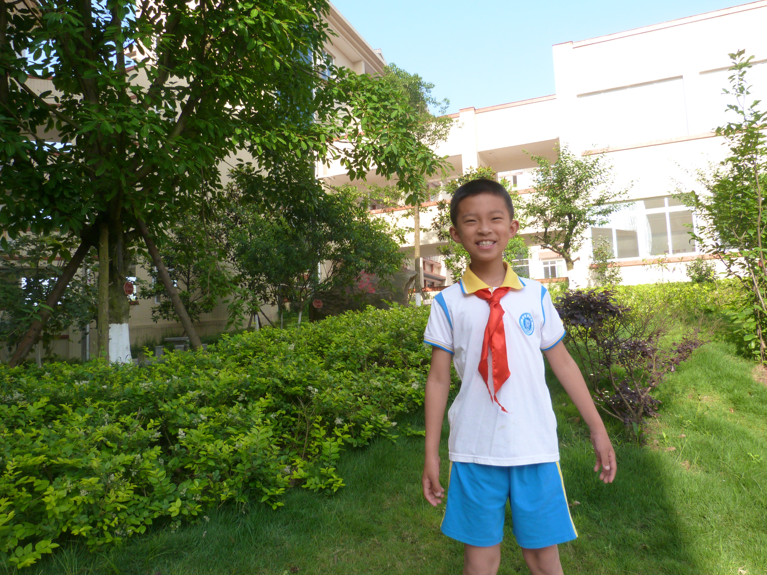 |  | 姓名: 何锐翔
 |  | 年龄： 10岁
 |  | 班主任：熊晓蓉
特长：书法、吉他
绘画
天真童言：只用微笑说话的人，才能担当重任。
主 要 事 迹 | 我是一个爱学习的小男孩儿。每天除了认真学习课堂知识外还经常读课外书，这样我的学习成绩一直都很优秀，从二年级转学到现在连续两年获得学校“洪亮奖学金”。  我还是一个爱笑的男孩儿。生活中，我微笑着和同学相处，谁有困难我都会热忱地去帮助他。我爱好广泛：练字、弹吉他、画画、骑自行车等，这期在各方面都取得了不错的成绩：“六、一”现场书法比赛和绘画比赛均获一等奖；“和乐之声”歌咏比赛获二等奖；手抄报获一等奖。  成绩属于过去，我相信“只用微笑说话的人，才能担当重任”。以后我会一如既往地微笑着对待每一天！
评审组意见

泸县梁才学校最美学生事迹展示
2016 年 5月

